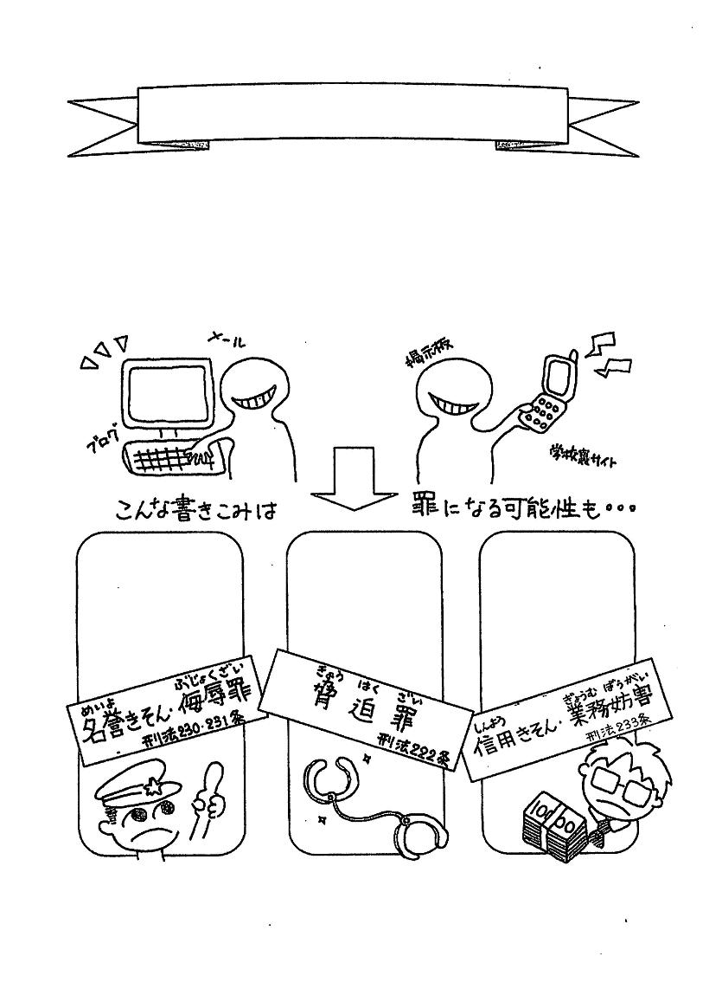
まじウザイし。
あいつ キモイ。
消えてって感じ。
あいつ万引きとかしてるよ。

明日お前の家行くから。覚悟して待ってろよ。
絶対ボコすから。

あの店員むかつく。てか、あの店ゴキブリいそうじゃね？ みんなでイタ電してやろうぜ！℡は×××―△△△△

- 上の３つの例はいずれも損害賠償請求（民法711条）の対象になります。
また、実際どの罪に当たるのかは、裁判所で判断されます。
書き込みの内容やメールが送られた状況によっても異なります。

インターネットについて知っておいて欲しいこと

２学期が始まりましたね。夏休み中は、家でインターネットや携帯を使う時間も多かったかもしれません。友達とケンカしたり、嫌な気分になった時、相手の掲示板やブログ、学校裏サイトに悪口や嫌がらせを書き込む人がいますが、
これは 犯罪 。
書き込んだあなたが、逮捕・補導されてしまう日が来るかも知れません。

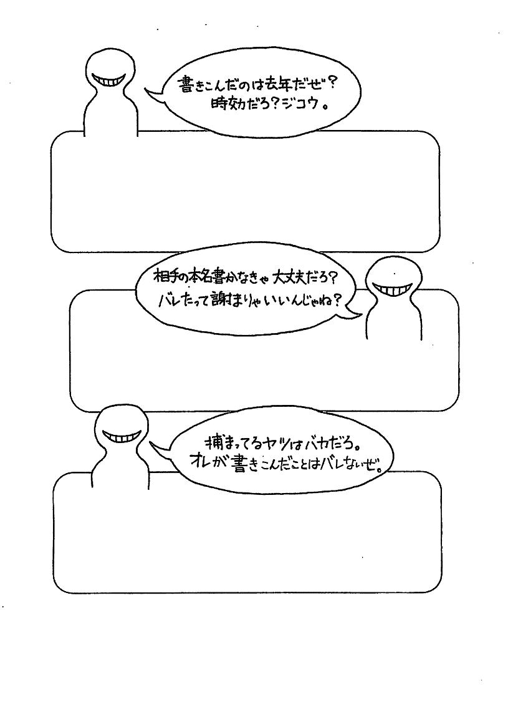
相手を中傷する書きこみ(不法行為)の時効は３年間。ただし、被害者が何年かたってから書きこみに気づく場合もあります。この場合、最長で２０年間は損害賠償請求が可能です。つまり、中１の時に書きこんだ場合、３０歳を過ぎてからでも損害賠償をさせられることになるかも知れないのです。
あなたが書きこんだ犯罪の証拠は、削除しない限り、インターネット上にずっと残り続け、誰からでも見られる状態にあるのです。

イニシャルやあだ名でも、本人が特定できれば処罰の対象になります。慰謝料や損害賠償は数百万円になることもあります。学校裏サイトの書きこみをして、家庭裁判所送致になった人も。
これらはあなたの人生や経歴に一生残り、消えないものになってしまいます。

ネット上だから誰が書いたか分からないと思っていたら大間違い。サーバーに残されたIPアドレスは簡単に解析できます。警察が調べると、誰がいつ、どこで書いたのかは簡単に分かってしまいます。新聞やテレビでも、よく犯人が捕まったと報道されていますが、それは書いた人を特定することができるからです。犯罪だと認識した上で、あなたがした事は、あなたの立場をますます悪くします。

ネット上の書きこみでの誹謗中傷は、陰で悪口を言うことと同じ。とても卑怯な事です。悪口を言いたい気持ちや、嫌な気持ちは分かるけれど、書きこみをしても気分の解消や問題の解決にはならないはず。
どうしたら良いかは先生方や、相談員と一緒に考えましょう。

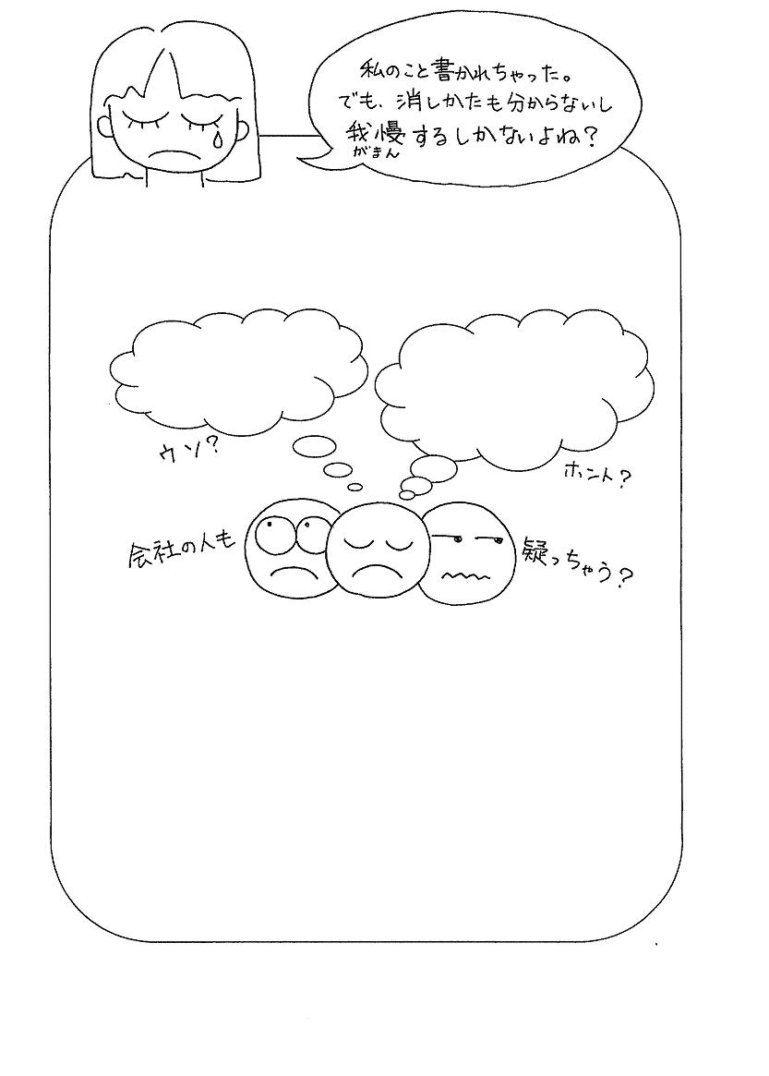

泣き寝入りや我慢は絶対にしないで下さい！
今、我慢して嫌な書きこみをそのままにしておいた場合、あなたが大人になってからも、インターネット上に書きこみは残り続けます。
例えば、あなたが就職する時、会社の人が、あなたの事で、ありもしない噂や中傷がネット上に書かれている事を知ったらどう思うでしょう？

こんなことを書かれてる！本当かなぁ？
もしかして、本当？

こんなことまで書かれちゃうってことは、友達関係が悪いのかな？うちの会社でやっていけるだろうか？

こんな風に誤解されたら、本当に悲しいですね。
今、あなたにできることは、この問題をきちんと周りの大人に相談することです。
まずは、お父さん、お母さんや学校の先生、相談員に相談しましょう。
悪口が書き込まれた画面を保存したり、印刷しておくのも良いでしょう。
（保存の仕方や印刷の仕方も、分からない場合や相談して下さいね）
身近に相談出来る大人がいない場合には電話相談もあります。電話相談は無料ですので心配せずに相談してください。
埼玉県立総合教育センター 0120-86-3192
埼玉県警サイバー犯罪電話相談 048-832-0110
埼玉県教育委員会ネットパトロール netpat-saitama@true.ocn.ne.jp
全国webカウンセリング協議会(子ども無料相談室みらい ネットいじめ相談)
http://www.web-mind.jp/mirqi/

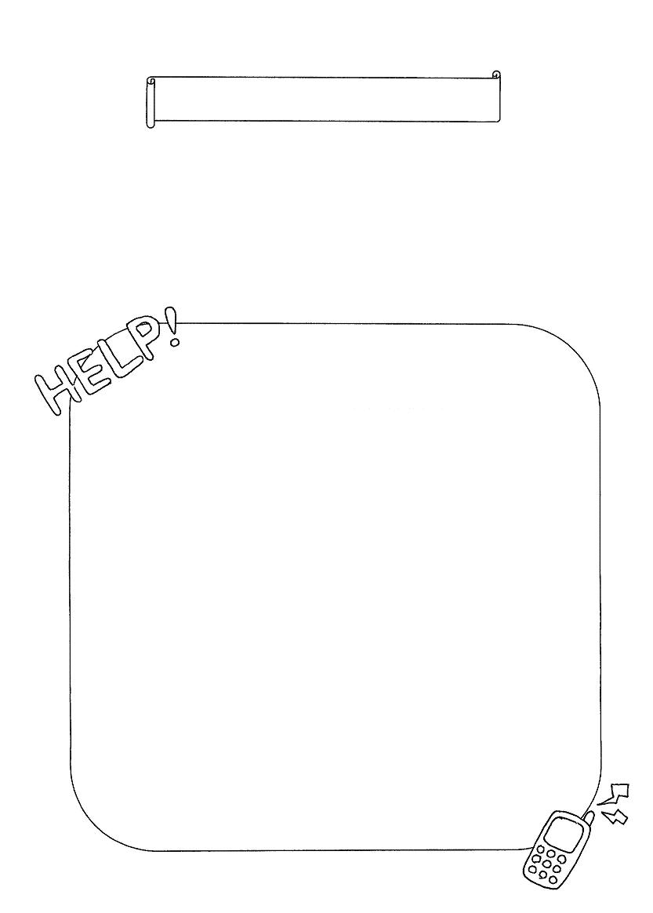
保護者のみなさまへ

ネットいじめや、ネット詐欺、出会い系サイトなど、インターネットに関する被害が年々増加しています。ネット上では、日々新たな手口や商売が編み出され、規制が追いついていません。また、子ども達のコミュニケーションの取り方も、メールやブログを通じたものへと変わってきています。しかし、知らない世界を知りたいという、子ども達の好奇心もまた、止めることはできません。
学校では、こうした現状をふまえて、インターネットの正しい使い方や、ネチケット（ネット上のエチケット）についての教育を行っていますが、子ども達が実際にインターネットに接続するのは、ご家庭で過ごす時間です。是非保護者の方にも、インターネットについて知って頂き、子ども達が犯罪に巻き込まれないために、また、子ども達自身が加害者にならないために、ご協力下さい。

子どもがネットの書きこみについて相談してきたら…

① まずは絶対に叱らず、話しを聞いて下さい
子どもはインターネットに接続したことや、事件や問題が起こった事をきっかけに、携帯やパソコンなど、インターネットの使用を禁止されたり怒られることを恐れています。そのために大人に相談しない事も多いのです。叱ることも、正しい使い方を改めて学ぶことも、後からできること。今困っていることに真剣に耳を傾けて下さい。

② 「気にしなければよい」「無視しなさい」という対処は誤りです。
「誹謗中傷は受け流して気にしないように」という指導は危険です。インターネット上では、削除せず放置していると、複数の掲示板にコピーペーストなどの方法で、同様の書きこみをされたり、不特定多数の人間の目に触れるため、全く無関係の人からいたずらをされる恐れがあるのです。例えば、電話番号や自宅住所が書きこまれてしまった場合、全く知らない人からのストーカー被害に遭ったり、出会い系の掲示板に勝手に書き込まれたりする可能性もあるのです。書きこみに気づいたら、相談など早めの対処をお願いします。

③ 早めの相談をお願いします
掲示板などに書きこまれた誹謗中傷は、サイト運営会社に削除依頼を出すことによって、消すことができますが、サイトによっても削除依頼方法は様々です。是非、子どもだけに対処させず、学校や相談室に、保護者の方も一緒にご相談下さい。

